

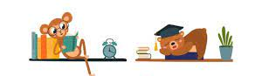

BUCHSTART in der Bibliothek Bilten

Dienstag, 27. Oktober 2026, 09.30 Uhr
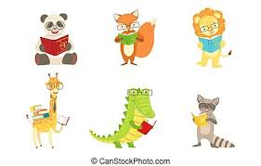

Donnerstag, 26. November, 09.30 Uhr

von 09.30 Uhr – 10.00 Uhr
(Dauer der Geschichte ca. 20 Min.)

Geschichten, Reime, Verse, Fingerspiele für die Kleinsten mit
dem Ziel der frühen Sprach- und Leseförderung und natürlich
mit ganz viel Spass.
Die Kleinen entdecken zusammen mit Heidi Brunner, Leseanimatorin SIKJM, spielerisch die Welt der Sprache und Geschichten.

Das Buchstart-Angebot richtet sich an Kleinkinder ab 6 Monaten
bis etwa 3 Jahre mit ihren Begleitpersonen und ist kostenlos.

Wir freuen uns auf ganz viele kleine und grosse Besucherinnen und Besucher.
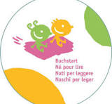
Bibliotheksteam Bilten

_____________________________________________________________________________

